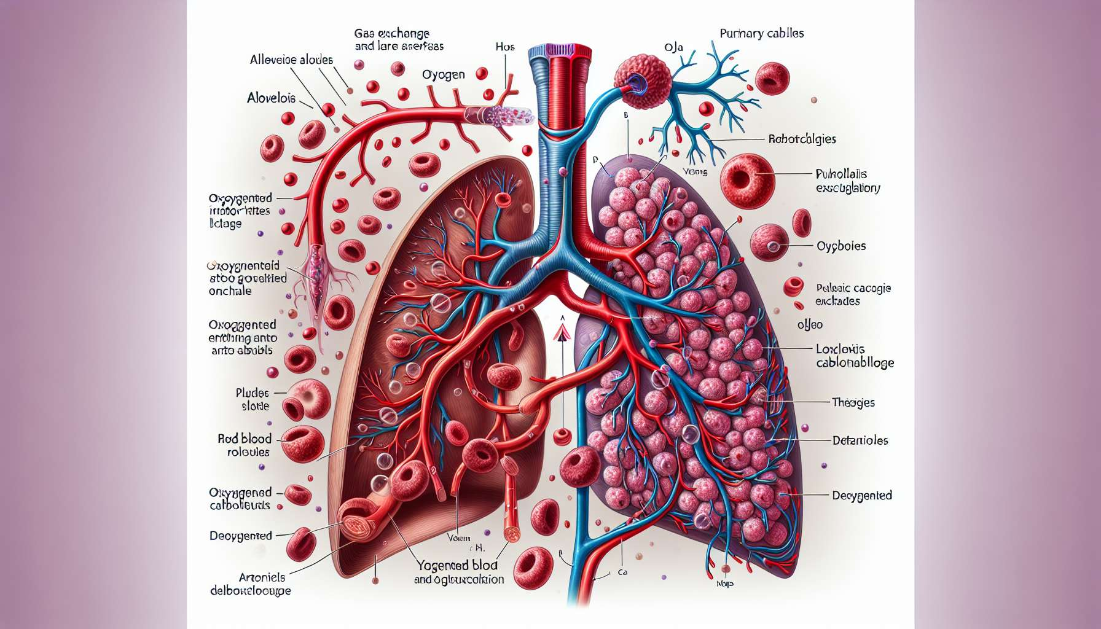

Gli scambi gassosi e la circolazione del sangue sono processi fisiologici strettamente correlati che assicurano l'apporto di ossigeno alle cellule e l'eliminazione dell'anidride carbonica prodotta dal metabolismo cellulare. Nei polmoni, l'aria ispirata ricca di ossigeno entra in contatto con il sangue dei capillari polmonari, consentendo così la diffusione dell'ossigeno nel sangue e dell'anidride carbonica negli alveoli.  
  
La diffusione dei gas attraverso la membrana alveolo-capillare è governata dalle leggi di Fick, che stabiliscono che la velocità di diffusione di un gas è proporzionale alla superficie di scambio e alla differenza di pressione parziale del gas da una parte e dall'altra della membrana, e inversamente proporzionale allo spessore della membrana. Gli alveoli polmonari, con la loro parete estremamente sottile e la loro vasta superficie di scambio, offrono condizioni ottimali per una diffusione rapida ed efficace dei gas.  
  
Una volta nel sangue, l'ossigeno si lega all'emoglobina dei globuli rossi per formare l'ossiemoglobina. L'emoglobina è una proteina specializzata nel trasporto dell'ossigeno, in grado di legarsi a quattro molecole di ossigeno per molecola di emoglobina. Questo legame è reversibile e dipende dalla pressione parziale di ossigeno: nei polmoni, dove la pressione parziale di ossigeno è alta, l'emoglobina si carica di ossigeno, mentre nei tessuti, dove la pressione parziale di ossigeno è bassa, l'ossiemoglobina rilascia l'ossigeno alle cellule.  
  
Il sangue ossigenato lascia i polmoni attraverso le vene polmonari e raggiunge il cuore sinistro, da dove viene spinto nella circolazione sistemica attraverso l'aorta. Le arterie, le arteriole e i capillari portano il sangue ricco di ossigeno ai tessuti, dove avvengono gli scambi gassosi e metabolici. Nei capillari tissutali, l'ossigeno diffonde verso le cellule, mentre l'anidride carbonica prodotta dal metabolismo cellulare diffonde verso il sangue.  
  
Il sangue desossigenato e carico di anidride carbonica ritorna al cuore destro attraverso le vene cave, poi viene inviato ai polmoni attraverso le arterie polmonari per essere ri-ossigenato e liberato dall'anidride carbonica. Negli alveoli polmonari, l'anidride carbonica diffonde dal sangue all'aria alveolare secondo il suo gradiente di pressione parziale, poi viene espirata.  
  
Nel Breathwork, la comprensione degli scambi gassosi e della circolazione del sangue permette di meglio comprendere gli effetti delle diverse tecniche di respirazione sull'ossigenazione dei tessuti e l'eliminazione dell'anidride carbonica. Ad esempio, una respirazione lenta e profonda favorisce una migliore ossigenazione del sangue e una eliminazione più efficace dell'anidride carbonica, mentre una respirazione rapida e superficiale può causare un'ipocapnia (diminuzione dell'anidride carbonica nel sangue) e un'alcalosi respiratoria.  
  
Inoltre, alcune patologie cardiovascolari o respiratorie possono alterare gli scambi gassosi e la circolazione del sangue, limitando così l'apporto di ossigeno ai tessuti. In questi casi, il praticante di Breathwork deve adattare la sua pratica e lavorare in collaborazione con professionisti della salute per offrire un supporto personalizzato e sicuro, tenendo conto delle specificità di ogni cliente.  
  
Infine, è importante sottolineare che la pratica regolare del Breathwork può contribuire a migliorare la funzione respiratoria e cardiovascolare rafforzando i muscoli respiratori, aumentando la capacità polmonare e favorendo una migliore circolazione del sangue. Questi effetti benefici possono tradursi in una maggiore resistenza, una migliore ossigenazione dei tessuti e una riduzione dello stress ossidativo, contribuendo così al mantenimento di una buona salute generale.  
  
Punti da ricordare:  
  
1. Gli scambi gassosi e la circolazione del sangue sono processi fisiologici strettamente correlati che assicurano l'apporto di ossigeno alle cellule e l'eliminazione dell'anidride carbonica.  
  
2. La diffusione dei gas attraverso la membrana alveolo-capillare è governata dalle leggi di Fick. Gli alveoli polmonari offrono condizioni ottimali per una diffusione rapida ed efficace dei gas grazie alla loro parete sottile e alla loro ampia superficie di scambio.  
  
3. L'ossigeno si lega all'emoglobina dei globuli rossi per formare l'ossiemoglobina, che trasporta l'ossigeno ai tessuti. Questo legame è reversibile e dipende dalla pressione parziale di ossigeno.  
  
4. Il sangue ossigenato viene portato ai tessuti da arterie, arteriole e capillari, dove avvengono gli scambi gassosi e metabolici. Il sangue desossigenato ritorna al cuore destro, poi viene inviato ai polmoni per essere ri-ossigenato e liberato dall'anidride carbonica.  
  
5. Nel Breathwork, la comprensione degli scambi gassosi e della circolazione del sangue permette di meglio comprendere gli effetti delle diverse tecniche di respirazione sull'ossigenazione dei tessuti e l'eliminazione dell'anidride carbonica.  
  
6. Le patologie cardiovascolari o respiratorie possono alterare gli scambi gassosi e la circolazione del sangue. Il praticante di Breathwork deve adattare la sua pratica e lavorare in collaborazione con professionisti della salute per offrire un supporto personalizzato e sicuro.  
  
7. La pratica regolare del Breathwork può contribuire a migliorare la funzione respiratoria e cardiovascolare, portando a una migliore ossigenazione dei tessuti, a una maggiore resistenza e a una riduzione dello stress ossidativo.